目录

登录 2

医院用户功能 3

1、 首页 3

2、 药品目录维护 3

3、 一致性评价目录 4

4、 医院上传 4

5、 合规审核结果查询 5

区县管理员功能 6

1、 首页 6

2、 药品目录维护 7

3、 一致性评价目录 7

4、 合规审核 8

5、 合规审核结果查询 8

系统管理员功能 9

其他附加功能 9

1、 客服信息 9

2、 密码修改 9

3、 使用帮助 10

# 登录

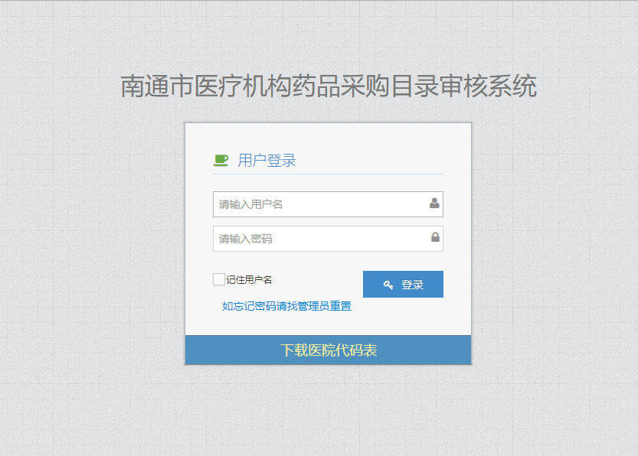

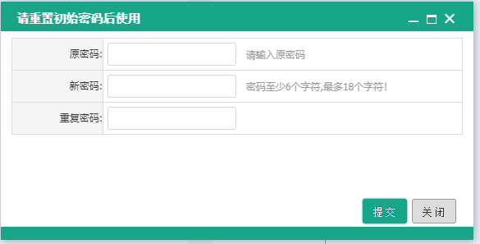

在登录页面点击登录框下方的下载医院代码表即可获取相对应的登录名，默认密码为“123456”，登录后建议重置初始密码。

# 医院用户功能

## 首页

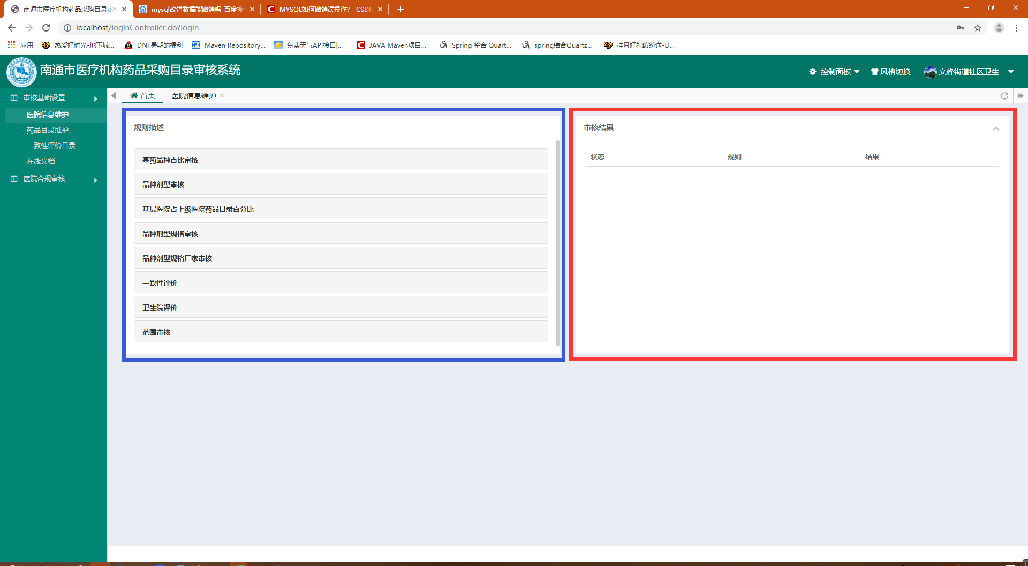

蓝框内容为审核规则描述，红框展示审核结果

## 药品目录维护

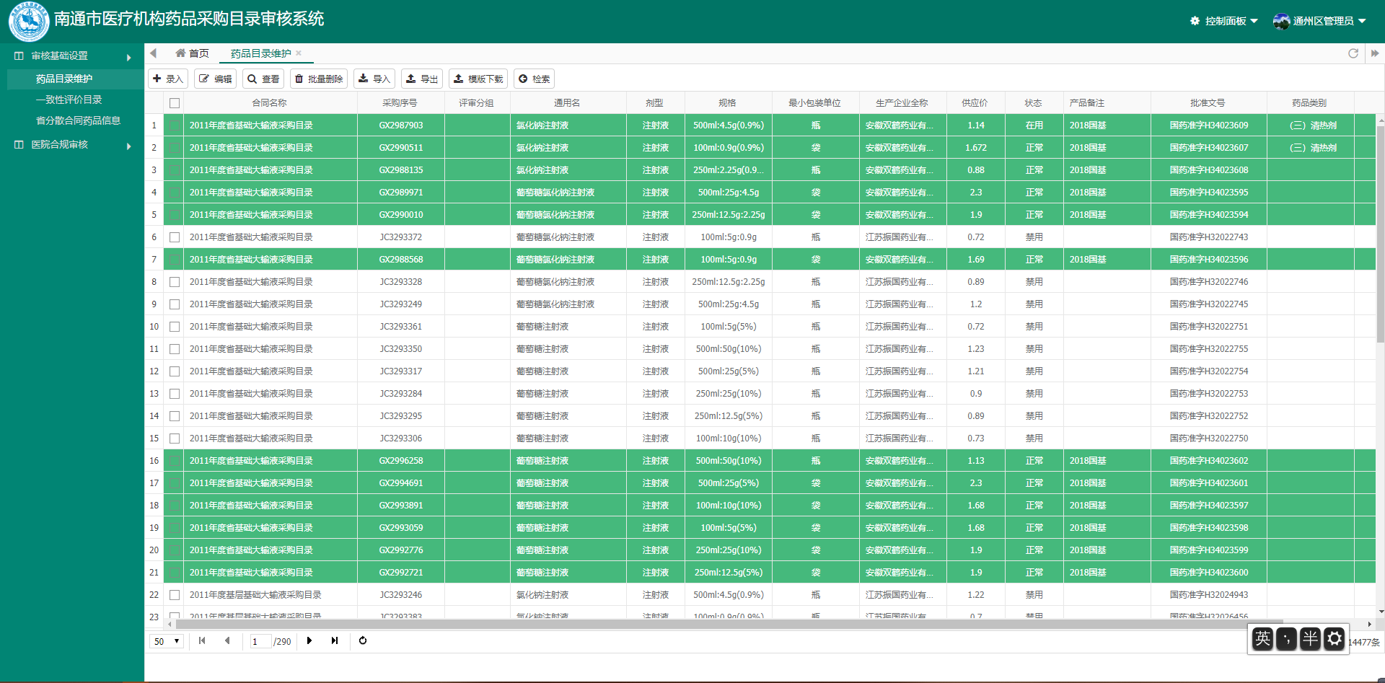

可以查看省药品目录的所有药品信息，不能修改、新增和删除。

## 一致性评价目录

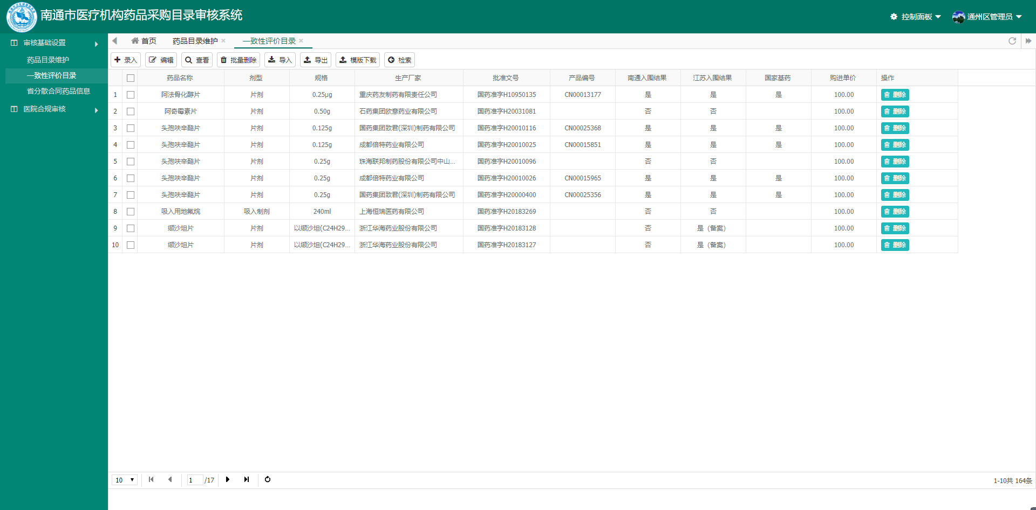

可查看一致性评价药品目录的相关信息，不能修改、新增和删除。

## 医院上传

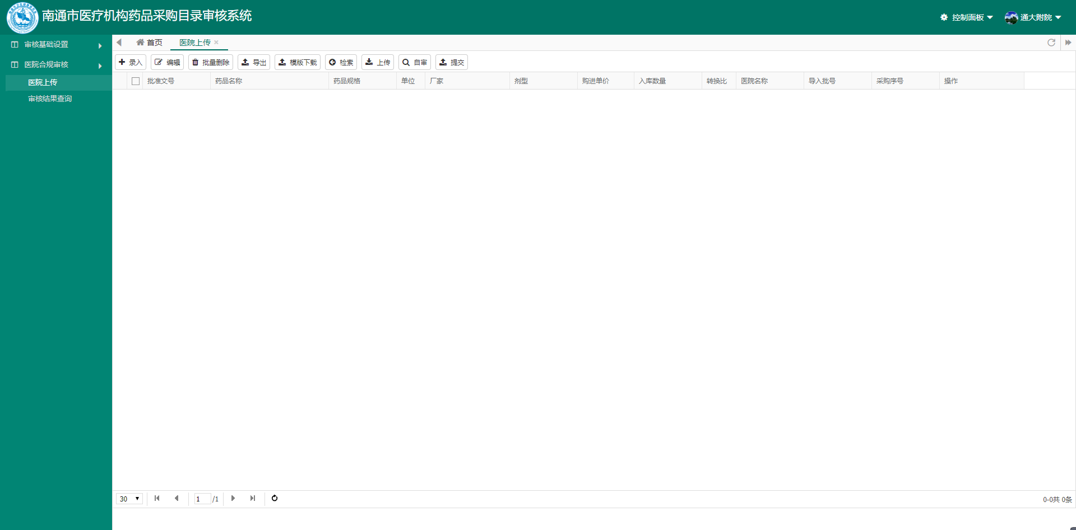

* 步骤1、点击“模板下载”按钮下载通用的上传文件模板
* 步骤2、填写模板数据，只需填写批准文号（第四行开始填写，切勿随意修改表结构，否则会导致上传失败）

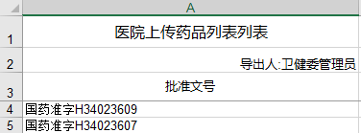

* 步骤3、点击”上传”按钮，上传填写完成后的Excel文件
* 步骤4、点击“自审”按钮，对已上传的药品目录进行规则预审核，也可跳过此步骤直接提交
* 步骤5、当数据已经充分修改，并可做审核时，可点击“提交”按钮进行数据提交，提交后的数据无法修改。

## 合规审核结果查询

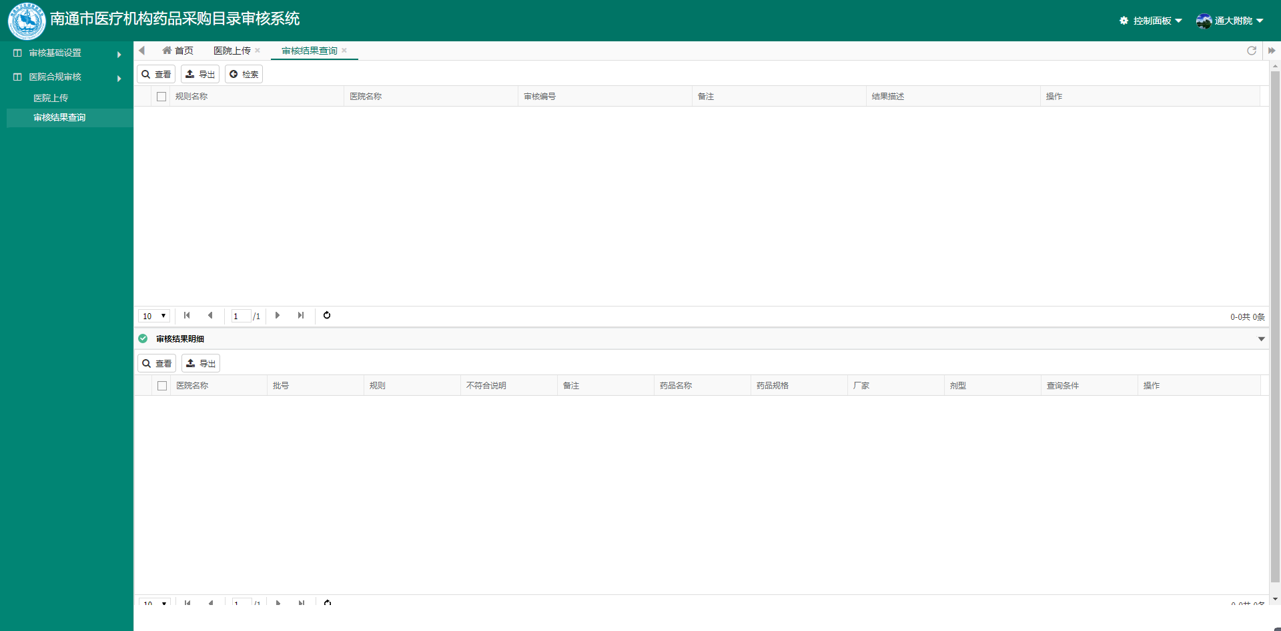

数据提交后，将被各区县管理员进行审核，审核结果可在此页面查询

# 区县管理员功能

## 首页

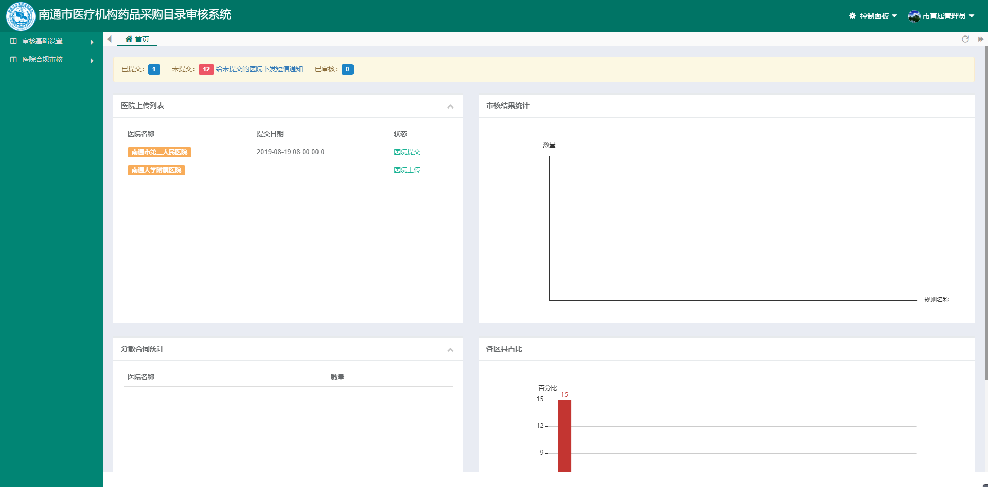

首页分五个统计区，

* 黄色框内的功能为统计本辖区内有多少家医院已提交、未提交和已审核的药品目录文件
* 左上角为医院上传信息，可查看最近上传、提交及审核的几家医院信息。
* 右上角为审核结果统计，每个规则下有多少家医院不合规
* 左下角为省分散合同统计
* 右下角为各县区内已上传的医院数和各县区内医院总数的比，也能看到其他医院的比分情况以做比较

## 药品目录维护



可以查看省药品目录的所有药品信息，不能修改、新增和删除。

## 一致性评价目录



可查看一致性评价药品目录的相关信息，不能修改、新增和删除。

## 合规审核

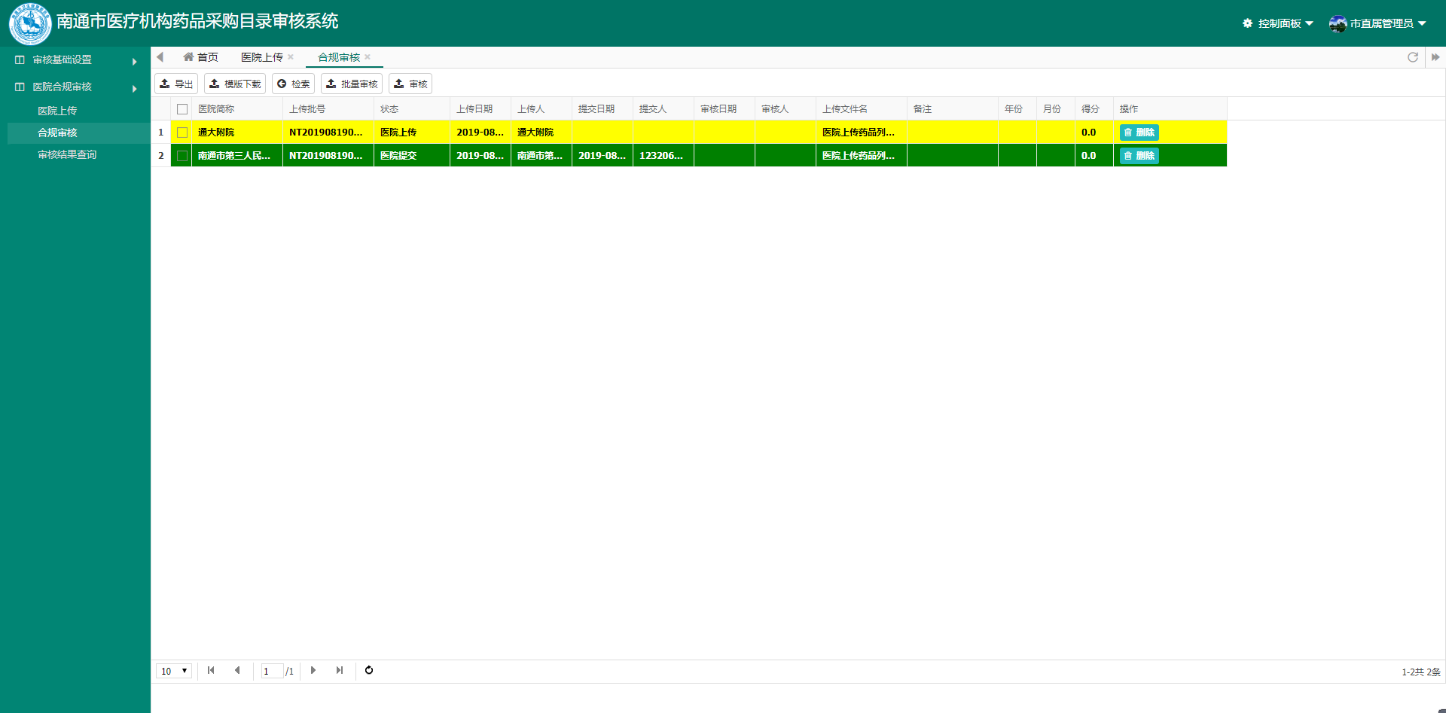

区县管理员可查看负责区域内各医院的提交的药品目录信息进行规则审核，黄色读条表示已上传但未提交，绿色读条表示已上传且已提交。

## 合规审核结果查询



区县管理员可以在此页面查看负责区域内各医院的审核结果

# 系统管理员功能

# 其他附加功能

## 客服信息

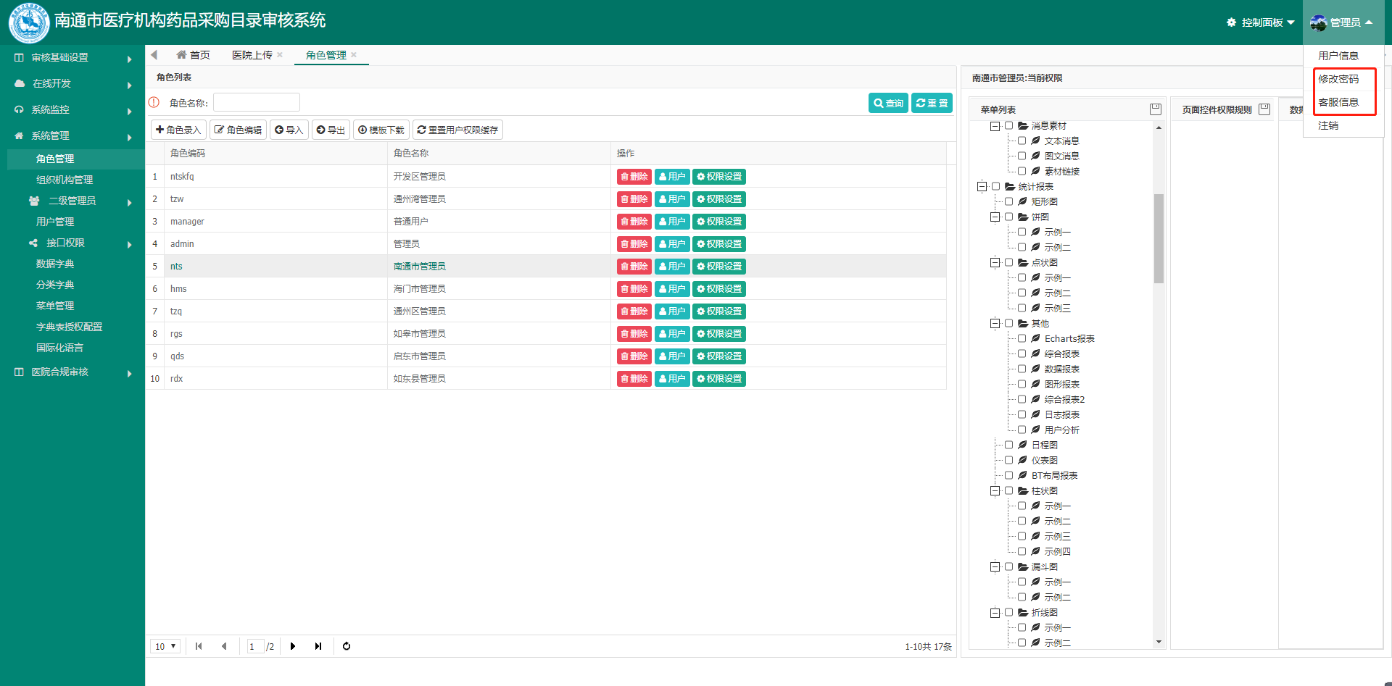

点击“客服信息”按钮即可查看相关联络人员，并获取联系方式

## 密码修改



点击“修改密码”按钮可重置当前密码，建议登录时将初始密码修改

## 使用帮助

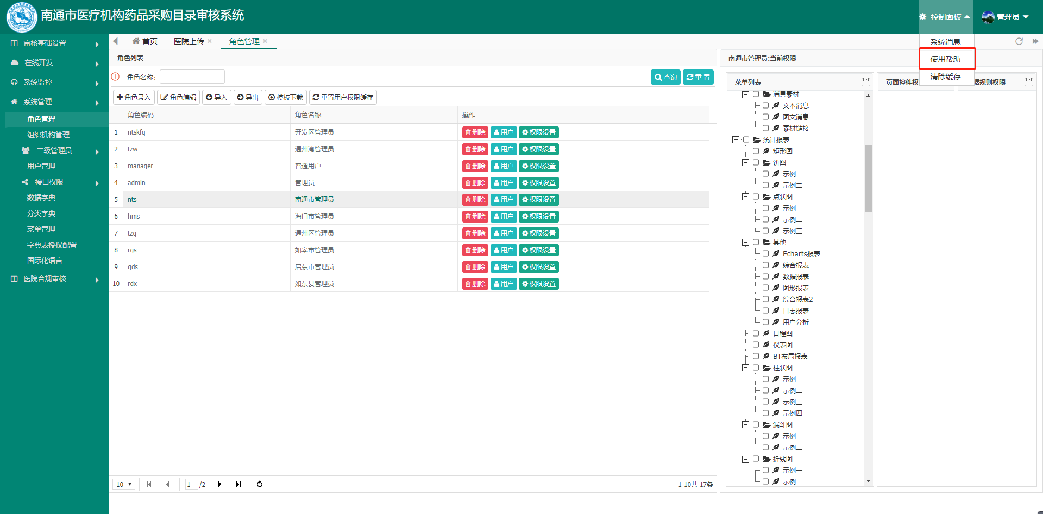

点击“控制面板->使用帮助”按钮可在线查看操作手册以对系统的操作提供帮助